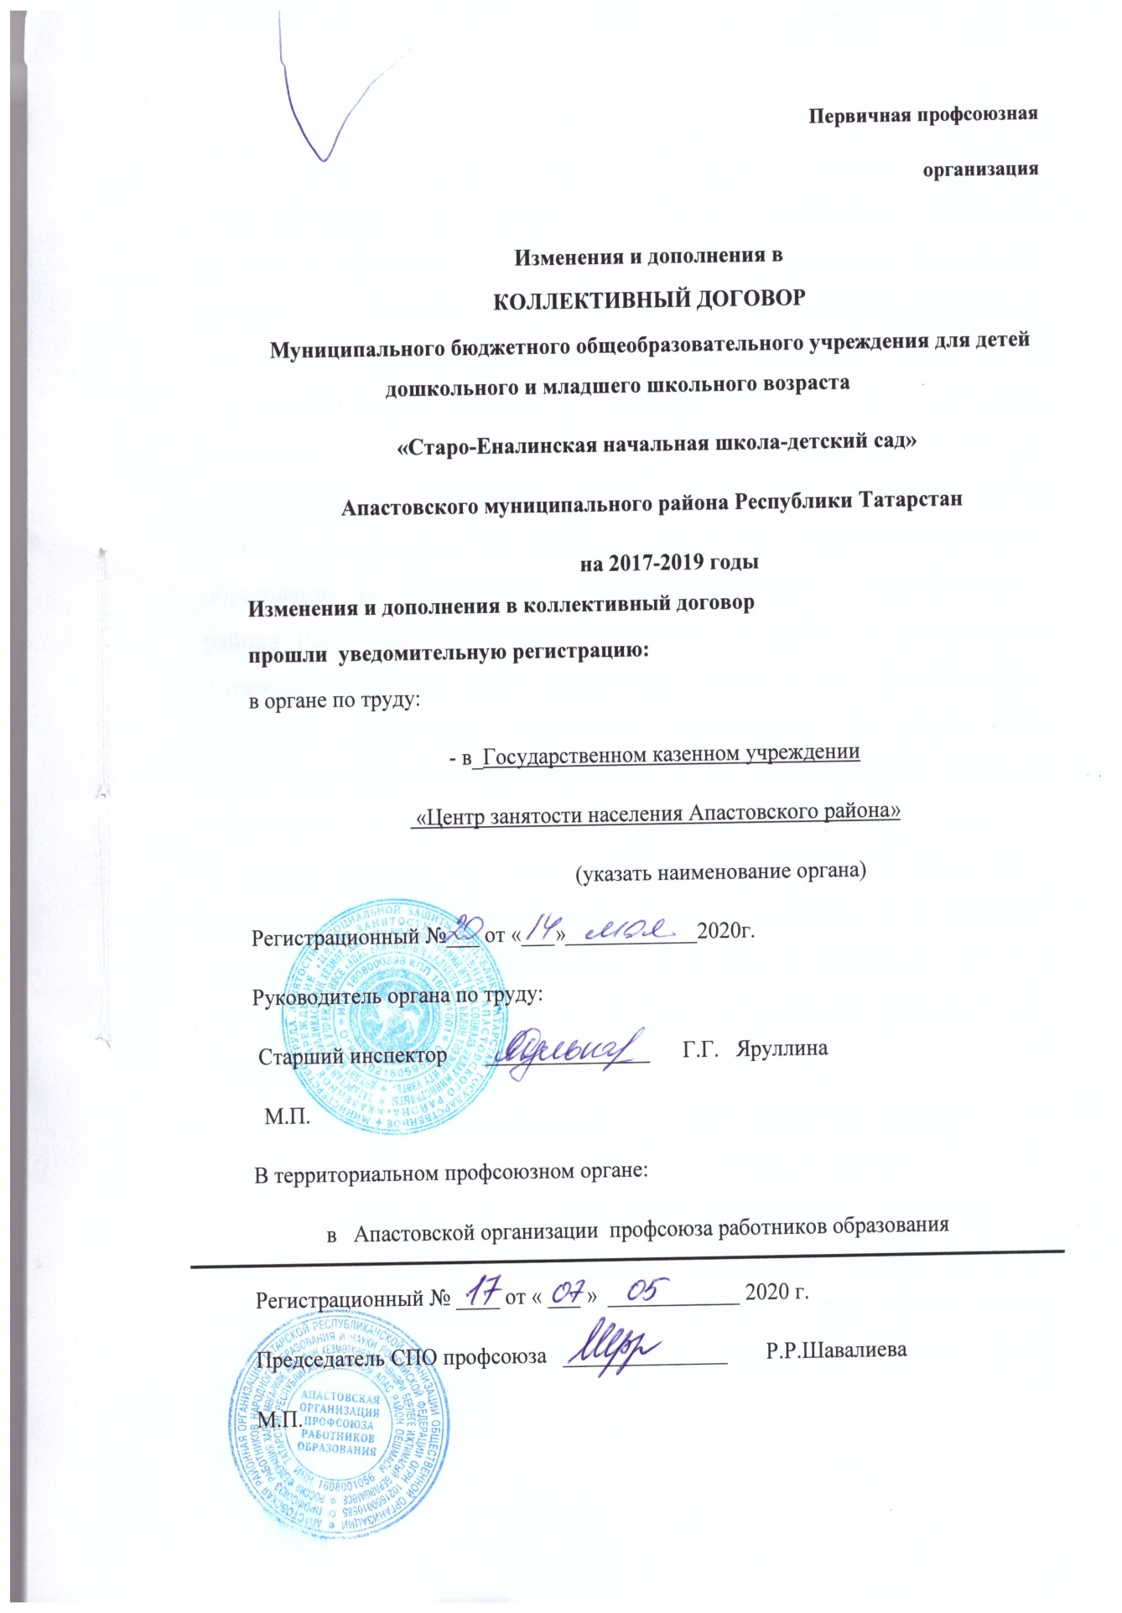

В связи с изменениями в отраслевое Соглашение между Министерством образования и науки Республики Татарстан республиканским комитетом профсоюза работников народного образования и науки на 2017-2019 годы и продлением действия отраслевого Соглашения, зарегистрированными в Министерстве труда, занятости и социальной защиты Республики Татарстан №217/2 от 15.01.2020 года, изменений и дополнений в территориальное соглашение между Исполнительным комитетом Апастовского муниципального района Республики Татарстан, муниципальным казённым учреждением «Отдел образования Исполнительного комитета Апастовского муниципального района Республики Татарстан» и Апастовской районной организацией Татарской республиканской организацией общественной организацией - Профсоюз работников народного образования и науки РФ, зарегистрированных в Министерстве труда, занятости и социальной защиты Республики Татарстан стороны договорились внести следующие изменения и дополнения в коллективный договор Муниципального бюджетного общеобразовательного учреждения для детей дошкольного и младшего школьного возраста «Старо-Еналинская начальная школа-детский сад» Апастовского муниципального района Республики Татарстан о нижеследующем:

Раздел I. «Общие положения» дополнить и внести изменения:
Пункт 1.3. Сторонами коллективного договора являются:
- работодатель в лице его представителя – руководителя общеобразовательной организации: директором МБОУ «Старо-Еналинская начальная школа – детский сад» Апастовского муниципального района Республики Татарстан Ахметшиным Ранисом ракетовичом;
- работники образовательной организации в лице их представителя первичной профсоюзной организации в лице председателя первичной профсоюзной организации – Мухаметшиной Гузель Махмудовной.
Внести изменения в пункт 1.16. Настоящий коллективный договор вступает в силу с момента его подписания и действует 1 (один) год сроком до 25 мая 2021 года.
Дополнить пунктом 1.17. Разместить текст коллективного договора, изменения и дополнения к нему на сайте образовательного учреждения в разделе «Документы» (согласно п. 2 ст. 29 Федерального закона от 29 декабря 2012г. № 273- ФЗ «Об образовании в Российской Федерации»).

Раздел II. Гарантии при заключении, изменении и расторжении трудового договора.
Нормы профессиональной этики педагогических работников в соответствии с законодательством Российской Федерации об образовании закрепляются в положении о нормах профессиональной этики педагогических работников, которое принимается работодателем в порядке, установленном Уставом образовательной организации, по согласованию с выборным органом первичной профсоюзной организации (Приложение № 15).
Пункт 2.2.8. Изложить в следующей редакции:
Обеспечить преимущественное право на оставление на работе при сокращении штатов работников с более высокой производительностью труда и квалификацией. Кроме перечисленных в статье 179 ТК РФ при равной производительности и квалификации преимущественное право на оставление на работе имеют работники:
- одинокие матери и отцы, воспитывающие ребенка в возрасте до 16 лет;
- работники предпенсионного возраста (в течение пяти лет до наступления возраста, дающего право на страховую пенсию по старости, в том числе назначаемую досрочно);
- родители, имеющие ребенка – инвалида в возрасте до 18 лет;
- проработавшие в организации свыше 10 лет;
- награжденные государственными и (или) ведомственными наградами в связи с педагогической деятельностью;
- педагогические работники, приступившие к трудовой деятельности непосредственно после окончания образовательной организации высшего или профессионального образования и имеющие трудовой стаж менее одного года
Дополнить пункт 2.2.3. абзацем следующего содержания:
2.2.3. В целях сокращения составления и заполнения педагогическими работниками, избыточной документации при заключении трудовых договоров с учителями, воспитателями и педагогами дополнительного образования и дополнительных соглашений к трудовым договорам с педагогическими работниками, осуществляющими классное руководство, руководствоваться рекомендациями и разъяснениями Министерства образования и науки России и Общероссийского Профсоюза образования:
1) при определении в трудовых договорах конкретных должностных обязанностей педагогических работников, связанных с составлением и заполнением ими документации, руководствоваться квалификационными характеристиками;
2) возлагать на педагогических работников дополнительные обязанности по составлению и заполнению документации, не предусмотренной квалификационной характеристикой, только с письменного согласия работника и за дополнительную оплату;
3) включать в должностные обязанности педагогических работников только следующие обязанности, связанные с составлением и заполнением ими:
- для учителей:
а) участие в разработке рабочих программ предметов, курсов, дисциплин (модулей);
б) ведение журнала и дневников обучающихся в электронной форме;
- для воспитателей:
а) участие в разработке части образовательной программы дошкольного образования, формируемой участниками образовательных отношений;
б) ведение журнала педагогической диагностики (мониторинга);
- для педагогов дополнительного образования:
а) участие в составлении программы учебных занятий;
б) составление планов учебных занятий;
в) ведение журнала в электронной форме;
- для педагогических работников, осуществляющих классное руководство:
а) ведение классного журнала;
б) составление плана работы классного руководителя;
4) локальные нормативные акты об образовательной и (или) рабочей программе, журнале и дневниках обучающихся, о классном руководстве и иные документы, связанные с составлением и заполнением педагогическими работниками документации, принимать по согласованию с выборными органами первичных профсоюзных организаций.

Раздел III. «Рабочее время и время отдыха».
Внести изменения и дополнения в пункт 3.3.
Женщины, работающие в сельской местности, имеют право:
- на предоставление по их письменному заявлению одного дополнительного выходного дня в месяц без сохранения заработной платы;
- на установление сокращенной продолжительности рабочего времени не более 36 часов в неделю, если меньшая продолжительность рабочей недели не предусмотрена для них федеральными законами, иными нормативными правовыми актами Российской Федерации. При этом заработная плата выплачивается в том же размере, что и при полной рабочей неделе;
- на установление оплаты труда в повышенном размере на работах, где по условиям труда рабочий день разделен на части.
Дополнить пунктом 3.29.2.
Сохранить за педагогическими работниками оплату труда с учетом имевшейся квалификационной категории в случае истечения срока ее действия после подачи заявления в аттестационную комиссию на период до принятия аттестационной комиссией решения об установлении (отказе в установлении) квалификационной категории. (Приложение № 4 «Права и льготы, предоставляемые педагогическим работникам при подготовке и проведении аттестации»).
Дополнить пунктом 3.29.3. Педагогическим работникам образовательной организации, участвующих в проведении государственной итоговой аттестации по образовательным программ основного общего и среднего общего образования в рабочее время и освобожденным от основной работы на период проведения государственной итоговой аттестации, предоставляются гарантии и компенсации, установленные трудовым законодательством и иными актами, содержащими нормы трудового права.
Педагогическим работникам, участвующим в проведении государственной итоговой аттестации по образовательным программ основного общего и среднего общего образования, выплачивается компенсация за работу по подготовке и проведению указанной ГИА. Размер и порядок выплаты такой компенсации устанавливаются постановлением Кабинета Министров Республики Татарстан от 10.10.2017 № 785 «О компенсации педагогическим работникам за работу по подготовке и проведению единого государственного экзамена» за счет бюджетных ассигнований республиканского бюджета, выделяемых на проведение государственной итоговой аттестации по образовательным программам основного общего и среднего общего образования».
Дополнить пунктами 3.29.4.- 3.29.6. следующего содержания:
3.29.4.- Руководствоваться Положением «О комиссии по урегулированию споров между участниками образовательных отношений организаций, осуществляющих образовательную деятельность», разместить на сайте образовательного учреждения (Приложение № 16, Приложение № 6 – считать недействительным).
3.29.5.- Работник вправе определиться по форме ведения его Трудовой книжки; работодатель реализует комплекс мероприятий по переходу на электронные трудовые книжки.
3.29.6.- Осуществлять согласованные действия по реализации федеральных программ, приоритетного национального проекта «Образование» и республиканской программы «Развитие образования и науки Республики Татарстан на 2014-2025гг.» (утв. постановлением КМ РТ от 22.02.2014г. № 110), республиканских законов и иных нормативных актов, направленных на развитие отрасли и социальную защиту работников образования.

Раздел IV. Оплата и нормирование труда.
Пункт 4.2. «О премиальных…» изложить в следующей редакции: Премиальные и иные поощрительные выплаты устанавливаются работникам единовременно за определенный период времени (месяц, квартал, год), к юбилейным датам (выходом на пенсию по старости), получению знаков отличия, благодарственных писем, грамот, наград и иным основаниям, установленным локальными актами и коллективным договором организации.
Дополнить пунктами 4.15.-4.20. следующего содержания:
4.15. Вопросы оплаты труда в государственных образовательных организациях регулируются постановлением Кабинета Министров Республики Татарстан № 674 от 24 августа 2010 года «О размере тарифной ставки (оклада) первого разряда минимальных базовых окладов (должностных окладов) работников государственных учреждений Республики Татарстан, постановлением Кабинета Министров Республики Татарстан от 24.08.2010г. № 678 «Об условиях оплаты труда государственных учреждений», постановлением Кабинета Министров Республики Татарстан от 31 мая 2018 года № 412 «Об условиях оплаты труда работников государственных образовательных организаций Республики Татарстан» (далее - постановление КМ РТ №412 от 31.05.2018) и прилагаемыми к нему положениями:
- Положение об условиях оплаты труда работников общеобразовательных организаций Республики Татарстан.
- Положение об условиях оплаты труда работников дошкольных образовательных организаций Республики Татарстан.
4.15.1- Оплата труда работников, занятых на работах с вредными и (или) опасными условиями труда, производится по результатам специальной оценки условий труда (аттестации рабочих мест) в повышенном размере по сравнению с тарифными ставками (окладами), установленными для различных видов работ с нормальными условиями труда.
В приложении № 10 к настоящему коллективному договору устанавливаются конкретные дифференцированные размеры повышения оплаты труда в зависимости от условий труда, при этом минимальный размер повышения оплаты труда работникам, занятым на работах с вредными и (или) опасными условиями труда в соответствии со статьей 147 ТК РФ не может быть менее 9 % тарифной ставки (оклада), установленной для различных видов работ с нормальными условиями труда.
4.16. Заработная плата работников государственных образовательных организаций Республики Татарстан, устанавливаемая в соответствии с пунктом 1 постановления КМ РТ № 412 от 31.05.2018г., не может быть меньше заработной платы, выплачиваемой на основе системы оплаты труда, действовавшей на момент перехода на условия оплаты труда в соответствии с настоящим постановлением, при условии сохранения объема должностных обязанностей работников и выполнения ими работ той же квалификации.
4.17. Формирование фонда оплаты труда государственных образовательных организаций осуществляется в пределах объема средств образовательной организации на текущий финансовый год, определенного в соответствии с нормативом финансовых затрат, количеством потребителей и услуг и отражается в смете образовательной организации с учетом:
а) окладов (должностных окладов); ставок заработной платы;
б) выплат стимулирующего характера;
в) выплат компенсационного характера.
4.18. Базовые оклады работников образовательных организаций устанавливаются Положениями об условиях оплаты труда работников образовательных организаций» на основе профессиональных квалификационных групп в соответствии с постановлением КМ РТ № 412 от 31.05.2018г.
4.19. Выплаты за качество выполняемых работ устанавливаются работникам образовательных организаций по результатам труда за определенный период времени. Основным критерием, влияющим на размер выплат за качество выполняемых работ, является достижение пороговых значений критериев оценки эффективности деятельности организации.
Критерии оценки эффективности деятельности работников организации утверждаются руководителем организации по согласованию с органом, обеспечивающим государственно-общественный характер управления организацией. Значения критериев оценки эффективности деятельности организаций и условия осуществления выплат определяются ежегодно на основании задач, поставленных перед организацией.
Размеры, порядок и условия выплат стимулирующего характера за качество выполняемых работ и премиальные и иные поощрительные выплаты устанавливаются образовательными организациями в пределах имеющихся средств самостоятельно, по согласованию с выборным органом первичной профсоюзной организации и закрепляются в коллективном договоре, положении об условиях оплаты труда образовательной организации.
4.20. - увеличению фонда оплаты труда на величину фактической инфляции в предшествующем году;
- повышению уровня реального содержания заработной платы работников сферы образования, обеспечения выполнения целевых значений показателей размеров средней заработной платы педагогических работников согласно Указу Президента РФ № 597 от 07.05.2012г. «О мероприятиях по реализации государственной социальной политики», от 1 июня 2012 года № 761 «О Национальной стратегии действий в интересах детей на 2012-2017 годы» и от 28 декабря 2012г. № 1688 «О некоторых мерах по реализации государственной политики в сфере защиты детей-сирот и детей, оставшихся без попечения родителей»;
- соблюдению единого порядка установления размеров ставок заработной платы (должностных окладов), сроков повышения (индексации) заработной платы для работников соответствующих профессионально-квалификационных групп образовательных организаций на всей территории республики, в том числе категорий работников отрасли, не поименованных в Указах Президента РФ.

Раздел V. Охрана труда и здоровья.
Дополнить пунктом 5.2.1. Выделение финансирования мероприятий по охране труда на очередной календарный год в размере не менее 0,2 процента суммы затрат на образовательные услуги.
В целях выполнения установленных нормативов по финансированию мероприятий охраны труда стимулируют деятельность работодателей, направленную на возврат части сумм страховых взносов (до 30%), перечисленных в Фонд социального страхования на предупредительные меры по сокращению производственного травматизма.

Раздел VI. Социальные гарантии и льготы.
Внести изменения и дополнения в пункт 6.1.2.
Предоставлять работникам образования оплачиваемые свободные дни по следующим причинам:
- Материнский день («Мамин день») – 1 день в месяц женщинам (до достижения детей 18 лет);
- бракосочетание работника - три рабочих дня;
- бракосочетание детей - один рабочий день;
- родителям первоклассников - 1 сентября; родителям выпускников - в 1 сентября, в день последнего звонка.
- смерть детей, родителей, супруга, супруги - три рабочих дня;
- переезд на новое место жительства - два рабочих дня;
- проводы сына на службу в армию - два рабочих дня;
- работникам, имеющим родителей в возрасте 80 лет и старше– один рабочий день в месяц;
- при рождении ребенка в семье (мужу) – 2 рабочих дня;
- работникам, являющимся участниками боевых действий – один рабочий день в квартал.
Внести дополнения в пункт 6.1.8. «Положение о мерах социальной поддержки» (Приложение № 14) и соотнести с пунктом 6.2.6.
- поздравление юбиляров: 500-1500 рублей;
- соболезнование в газету: 750 – 1000 рублей;
- поздравление пенсионеров с праздниками «День учителя», декады пожилых, 23 февраля – 8 марта – по согласованию профсоюзной организации.
Дополнить пунктом 6.3.1. Стороны оказывают содействие при приеме на работу граждан в соответствии с их профессиональной квалификацией, обратившихся к прежнему работодателю, с которым трудовые договоры были прекращены в связи с призывом на военную службу или направлением на заменяющую ее альтернативную гражданскую службу в течении трех месяцев после завершения прохождения соответствующей службы.
Дополнить пунктом 6.4.6.
Работники при прохождении диспансеризации в порядке, предусмотренном законодательством в сфере охраны здоровья, имеют право на освобождение от работы на один рабочий день один раз в три года с сохранением за ними места работы (должности) и среднего заработка.
Работники, не достигшие возраста, дающего право на назначение пенсии по старости, в том числе досрочно, в течение пяти лет до наступления такого возраста и работники, являющиеся получателями пенсии по старости или пенсии за выслугу лет, при прохождении диспансеризации в порядке, предусмотренном законодательством в сфере охраны здоровья, имеют право на освобождение от работы на два рабочих дня один раз в год с сохранением за ними места работы (должности) и среднего заработка.
Работник освобождается от работы для прохождения диспансеризации на основании его письменного заявления, при этом день (дни) освобождения от работы согласовывается (согласовываются) с работодателем.

В разделе VIII. «Молодежная политика» изложить абзац в следующей редакции:
Материальное стимулирование ежемесячной стимулирующей надбавкой молодых специалистов в размере 1111 рублей в соответствии с постановлением Кабинета Министров Республики Татарстан № 1270 от 29.12.2018 года «Об установлении ежемесячной стимулирующей надбавки педагогическим работникам-молодым специалистам».

Раздел IX. Гарантии профсоюзной деятельности.
Дополнить абзацем в пункт 9.7. Представлять к награждению ведомственными наградами работников организаций сферы образования, имеющих заслуги в установленной деятельности и отвечающие требованиям, установленным для представления к каждой из наград, с учетом наличия профессиональных заслуг в соответствующей сфере деятельности и сведений о поощрениях и награждениях за эффективную и добросовестную трудовую (служебную) деятельность.
При определении лиц, ежегодно представляемых к награждению по организации, учитывать мнение председателя первичной профсоюзной организации образовательного учреждения.
Дополнить абзацем:
Руководитель образовательной организации совместно с председателем первичной профсоюзной организации принимает решения о ходатайстве в связи с присвоением почётных званий, награждении ведомственными и другими наградами членов профсоюза, профактива, выборных профсоюзных работников. Процедура рассмотрения кандидатур, представленных к награждению, проводится на основании принципов открытости и гласности, коллегиальности, недопустимости дискриминации, объективности и всесторонней оценки профессиональных качеств, представленных для награждения работников.

Дополнить пунктом 9.14.
Участие в реализации социальных проектов Республиканского комитета профсоюза работников образования для членов профсоюза:
- льготные путевки в санатории ФПРТ, объединения Профкурорт ФНПР;
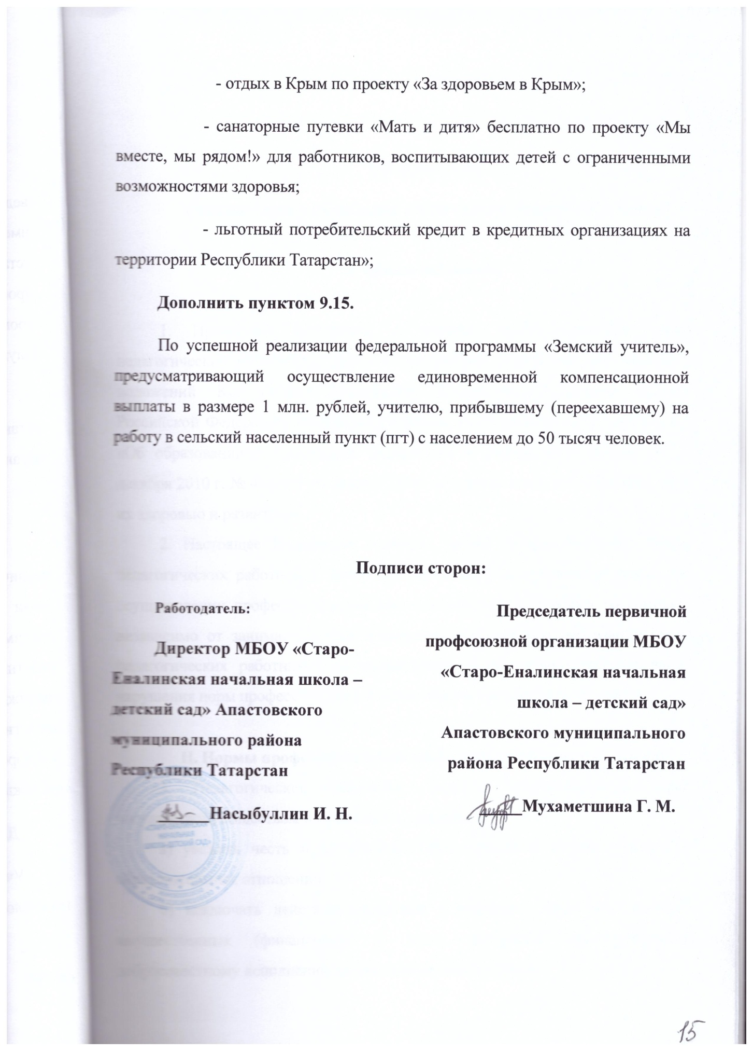

Приложение №15
ПОЛОЖЕНИЕ

о нормах профессиональной этики педагогических работников

I. Общие положения

1. Примерное положение о нормах профессиональной этики педагогических работников (далее – Положение) разработано на основании положений Конституции Российской Федерации, Трудового кодекса Российской Федерации, Федерального закона от 29 декабря 2012 г. № 273-ФЗ «Об образовании в Российской Федерации» и Федерального закона от 29 декабря 2010 г. № 436-ФЗ «О защите детей от информации, причиняющей вред их здоровью и развитию».
2. Настоящее Положение содержит нормы профессиональной этики педагогических работников, которыми рекомендуется руководствоваться при осуществлении профессиональной деятельности педагогическим работникам, независимо от занимаемой ими должности, и механизмы реализации права педагогических работников на справедливое и объективное расследование нарушения норм профессиональной этики педагогических работников.

II. Нормы профессиональной этики педагогических работников
3. Педагогические работники, сознавая ответственность перед государством, обществом и гражданами, призваны:
а) уважать честь и достоинство обучающихся и других участников образовательных отношений;
б) исключать действия, связанные с влиянием каких-либо личных, имущественных (финансовых) и иных интересов, препятствующих добросовестному исполнению должностных обязанностей;
в) проявлять доброжелательность, вежливость, тактичность и внимательность к обучающимся, их родителям (законным представителям) и коллегам;
г) проявлять терпимость и уважение к обычаям и традициям народов Российской Федерации и других государств, учитывать культурные и иные особенности различных социальных групп, способствовать межнациональному и межрелигиозному взаимодействию между обучающимися;
д) соблюдать при выполнении профессиональных обязанностей равенство прав и свобод человека и гражданина, независимо от пола, расы, национальности, языка, происхождения, имущественного и должностного положения, места жительства, отношения к религии, убеждений, принадлежности к общественным объединениям, а также других обстоятельств;
е) придерживаться внешнего вида, соответствующего задачам реализуемой образовательной программы;
ж) воздерживаться от размещения в информационно-телекоммуникационной сети «Интернет», в местах, доступных для детей, информации, причиняющий вред здоровью и (или) развитию детей;
з) избегать ситуаций, способных нанести вред чести, достоинству и деловой репутации педагогического работника и (или) организации, осуществляющей образовательную деятельность.
III. Реализация права педагогических работников на справедливое и объективное расследование нарушения норм профессиональной этики
педагогических работников
4. Образовательная организация стремится обеспечить защиту чести, достоинства и деловой репутации педагогических работников, а также справедливое и объективное расследование нарушения норм профессиональной этики педагогических работников.
5. Случаи нарушения норм профессиональной этики педагогических работников, установленных разделом II настоящего Положения, рассматриваются комиссией по урегулированию споров между участниками образовательных отношений, создаваемой в организации, осуществляющей образовательную деятельность, в соответствии с частью 2 статьи 45 Федерального закона от 29 декабря 2012 г. № 273-ФЗ «Об образовании в Российской Федерации».
Порядок рассмотрения индивидуальных трудовых споров в комиссиях по трудовым спорам регулируется в порядке, установленном главой 60 Трудового кодекса Российской Федерации, порядок рассмотрения индивидуальных трудовых споров в судах – гражданским процессуальным законодательством Российской Федерации.
6. Педагогический работник, претендующий на справедливое и объективное расследование нарушения норм профессиональной этики, вправе обратиться в комиссию по урегулированию споров между участниками образовательных отношений.
7. В целях реализации права педагогических работников на справедливое и объективное расследование нарушения норм профессиональной этики педагогических работников в состав комиссии по урегулированию споров между участниками образовательных отношений в обязательном порядке включается представитель выборного органа соответствующей первичной профсоюзной организации (при наличии такого органа).
8. В случае несогласия педагогического работника с решением комиссии по урегулированию споров между участниками образовательных отношений, невыполнения решения комиссии по урегулированию споров между участниками образовательных отношений, несоответствия решения комиссии по урегулированию споров между участниками образовательных отношений законодательству Российской Федерации или нежелания педагогического работника по каким-либо причинам обращаться в комиссию по урегулированию споров между участниками образовательных отношений он имеет право обратиться в суд.

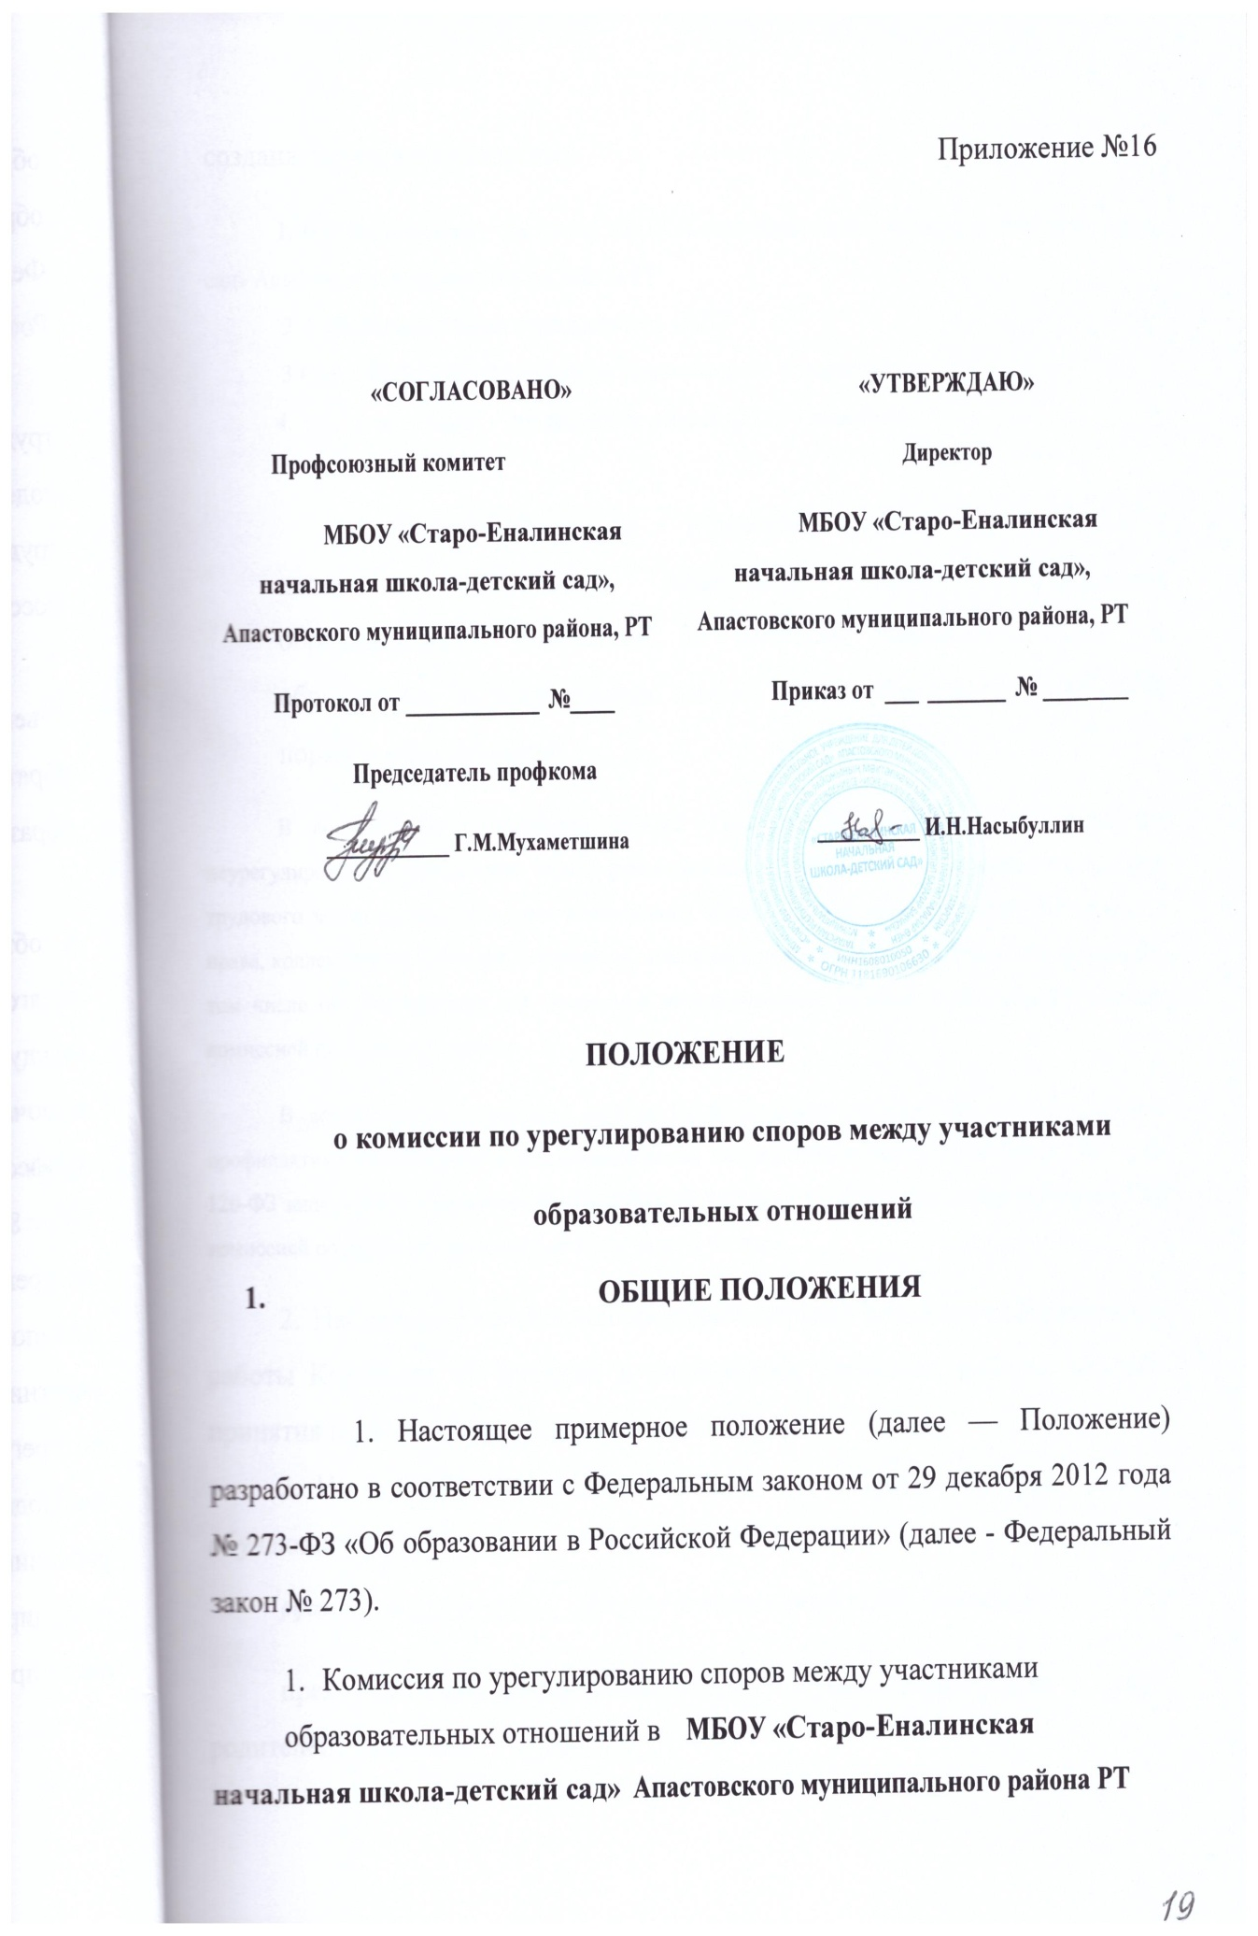

создана в следующем составе:
1. И.Н.Насыбуллин – директор МБОУ «Старо-Еналинская начальная школа-детский сад» Апастовского муниципального района РТ
2. Г.М. Мухаметшина - председатель ППО
3 С.Ф. .Шайхеева–председатель родительского комитета
4. З.Р. Загидуллина – председатель родительского комитета

(далее соответственно - Комиссия, организация) создаётся в целях урегулирования разногласий между участниками образовательных отношений по вопросам реализации права на образование, за исключением споров, для которых установлен иной порядок рассмотрения".
В соответствии со статьями 381-382 Трудового кодекса Российской Федерации неурегулированные разногласия между работодателем и работником по вопросам применения трудового законодательства и иных нормативных правовых актов, содержащих нормы трудового права, коллективного договора, соглашения, локального нормативного акта, трудового договора (в том числе об установлении или изменении индивидуальных условий труда) рассматриваются комиссией по трудовым спорам.
В соответствии с частью 1 статьи 11 Федерального закона «Об основах системы профилактики безнадзорности и правонарушений несовершеннолетних» от 24 июня 1999 г. № 120-ФЗ защита и восстановление прав и законных интересов несовершеннолетних обеспечивается комиссией по делам несовершеннолетних и защите их прав.
- Настоящее Положение определяет порядок создания и организации работы Комиссии, её функции и полномочия, регламент работы, порядок принятия и оформления решений Комиссии.
- Настоящее Положение принято с учётом мнения совета обучающихся
(протокол от ------ №---) и совета родителей (законных
представителей) несовершеннолетних обучающихся (далее - совет родителей) (протокол от № )
5. Изменения в Положение могут быть внесены только с учётом мнения совета обучающихся и совета родителей, а также по согласованию с профсоюзным комитетом организации.
6. Комиссия руководствуется в своей деятельности Конституцией Российской Федерации, Федеральным законом № 273, а также другими федеральными законами, иными нормативными правовыми актами Российской Федерации, законами и иными нормативными правовыми актами субъектов Российской Федерации, содержащими нормы, регулирующие отношения в сфере образования, локальными нормативными актами образовательной организации, коллективным договором и настоящим Положением.

2. Порядок создания и работы Комиссии
7. Комиссия создаётся приказом руководителя организации из равного числа представителей совершеннолетних обучающихся (при их наличии), представителей родителей (законных представителей) несовершеннолетних обучающихся и представителей работников организации в количестве не менее 3 (трёх) человек от каждой стороны.
8. Делегирование представителей участников образовательных отношений в состав Комиссии осуществляется соответственно советом обучающихся, советом родителей (законных представителей) несовершеннолетних обучающихся и профсоюзным комитетом организации.
- Срок ПОЛНОМОЧИЙ Комиссии — на 1 год до 25 мая 2021 года (устанавливается сторонами).

10. Досрочное прекращение полномочий члена Комиссии предусмотрено в следующих случаях:
- на основании личного заявления члена Комиссии об исключении из её состава;
- по требованию не менее 2/3 членов Комиссии, выраженному в письменной форме;
- в случае прекращения членом Комиссии образовательных или трудовых отношений с организацией.
11. В случае досрочного прекращения полномочий члена Комиссии в её состав делегируется иной представитель соответствующей категории участников образовательных отношений в порядке, установленном пунктом 8 настоящего Положения.
12. Члены Комиссии осуществляют свою деятельность на безвозмездной основе.
13. Комиссия избирает из своего состава председателя, заместителя председателя и секретаря.
14. Координацию деятельности Комиссией осуществляет председатель, избираемый простым большинством голосов членов Комиссии из числа лиц, входящих в её состав.
15.Председатель Комиссии осуществляет следующие функции и полномочия:
1) распределение обязанностей между членами Комиссии;
- утверждение повестки заседаний Комиссии;
- созыв заседаний Комиссии;
- председательство на заседаниях Комиссии;
- подписание протоколов заседаний и иных исходящих документов Комиссии;
- общий контроль за исполнением решений, принятых Комиссией.
16.Заместитель председателя Комиссии назначается решением председателя Комиссии из числа её членов.
17. Заместитель председателя Комиссии осуществляет следующие функции и полномочия:
- координация работы членов Комиссии;
- подготовка документов, вносимых на рассмотрение Комиссии;
- выполнение обязанностей председателя Комиссии в случае его отсутствия.
18. Секретарь Комиссии назначается решением председателя Комиссии из числа её членов.
- Секретарь Комиссии осуществляет следующие функции:
- регистрация заявлений, поступивших в Комиссию;
- информирование членов Комиссии в срок не позднее 5 рабочих дней до дня проведения заседания Комиссии о дате, времени, месте и повестке заседания;
- ведение и оформление протоколов заседаний Комиссии;
- составление выписок из протоколов заседаний Комиссии и предоставление их лицам и органам, указанным в пункте 41 настоящего Положения;
- обеспечение текущего хранения документов и материалов Комиссии, а также обеспечение их сохранности.
- Члены Комиссии имеют право:
- участвовать в подготовке заседаний Комиссии;
- обращаться к председателю Комиссии по вопросам, относящимся к компетенции Комиссии;
- запрашивать у руководителя организации информацию по вопросам, относящимся к компетенции Комиссии;
- в случае предполагаемого отсутствия на заседании Комиссии доводить до сведения Комиссии своё мнение по рассматриваемым вопросам в письменной форме, которое оглашается на заседании и приобщается к протоколу;
- выражать в случае несогласия с решением, принятым на заседании Комиссии, особое мнение в письменной форме, которое подлежит обязательному приобщению к протоколу заседания Комиссии;
- вносить предложения по совершенствованию организации работы Комиссии.

- Члены Комиссии обязаны:
- участвовать в заседаниях Комиссии;
- выполнять функции, возложенные на них в соответствии с настоящим Положением;
- соблюдать требования законодательства при реализации своих функций;
- в случае возникновения у них конфликта интересов сообщать об этом председателю Комиссии и отказываться в письменной форме от участия в соответствующем заседании Комиссии.
22. Члены Комиссии не вправе разглашать сведения и соответствующую информацию, полученную ими в ходе участия в работе Комиссии, третьим лицам.
- Функции и полномочия Комиссии

23.При поступлении заявления от любого участника образовательных отношений Комиссия осуществляет следующие функции:
- рассмотрение жалоб на нарушение участником образовательных отношений:
а) правил внутреннего распорядка обучающихся и иных локальных нормативных актов по вопросам организации и осуществления образовательной деятельности, устанавливающих требования к обучающимся;
б) образовательных программ организации, в том числе рабочих программ учебных предметов, курсов;
в) иных локальных нормативных актов по вопросам реализации права на образование, в том числе установления форм, периодичности и порядка
проведения текущего контроля успеваемости и промежуточной аттестации обучающихся;
- установление наличия или отсутствия конфликта интересов педагогического работника*;
- справедливое и объективное расследование нарушения норм профессиональной этики педагогическими работниками;
- рассмотрение обжалования решений о применении к обучающимся дисциплинарного взыскания.
24. Комиссия не вправе осуществлять рассмотрение и урегулирование споров участников образовательных отношений с другими участниками отношений в сфере образования - федеральными государственными органами, органами государственной власти субъектов Российской Федерации, органами местного самоуправления, работодателями и их объединениями.
25. По итогам рассмотрения заявлений участников образовательных отношений Комиссия имеет следующие полномочия:
1) установление наличия или отсутствия нарушения участниками образовательных отношений локальных нормативных актов по вопросам реализации права на образование, а также принятие мер по урегулированию ситуации;
2) принятие решения в целях урегулирования конфликта интересов педагогического работника при его наличии;
3) установление наличия или отсутствия нарушения норм профессиональной этики педагогических работников, принятие при наличии указанного нарушения мер по урегулированию ситуации, в том числе решения о целесообразности или нецелесообразности применения дисциплинарного взыскания;
В соответствии с пунктом 33 части первой статьи 2 Федерального закона № 273 конфликт интересов педагогического работника — это ситуация, при которой у педагогического работника при осуществлении им профессиональной деятельности возникает личная заинтересованность в получении материальной выгоды или иного преимущества и которая влияет или может повлиять на надлежащее исполнение педагогическим работником профессиональных обязанностей вследствие противоречия между его личной заинтересованностью и интересами обучающегося, родителей (законных представителей) несовершеннолетних обучающихся.
4) отмена или оставление в силе решения о применении к обучающимся дисциплинарного взыскания;
- вынесение рекомендаций различным участникам образовательных отношений в целях урегулирования или профилактики повторного возникновения ситуации, ставшей предметом спора.

- Регламент работы Комиссии

26. Заседания Комиссии проводятся на основании письменного заявления участника образовательных отношений, поступившего непосредственно в Комиссию или в адрес руководителя организации, с указанием признаков нарушений прав на образование и лица, допустившего указанные нарушения.
- В заявлении указываются:
- фамилия, имя, отчество (при наличии) заявителя, а также несовершеннолетнего обучающегося, если заявителем является его родитель (законный представитель);
- оспариваемые действия или бездействие участника образовательных отношений, а в случае обжалования решения о применении к обучающемуся дисциплинарного взыскания - оспариваемые действия или бездействие совета обучающихся и (или) совета родителей;
- фамилия, имя, отчество (при наличии) участника образовательных отношений, действия или бездействие которого оспаривается, а в случае обжалования решения о применении к обучающемуся дисциплинарного взыскания - указание на приказ руководителя организации, который обжалуется;
- основания, по которым заявитель считает, что реализация его прав на образование нарушена;
- требования заявителя.
28. В случае необходимости в подтверждение своих доводов заявитель прилагает к заявлению соответствующие документы и материалы либо их копии.
29.Заявление, поступившее в Комиссию, подлежит обязательной регистрации с письменным уведомлением заявителя о сроке и месте проведения заседания для рассмотрения указанного заявления, либо отказе в его рассмотрении в соответствии с пунктом 32 настоящего Положения.
30. При наличии в заявлении информации, предусмотренной подпунктами 1-5 пункта 27 настоящего Положения, Комиссия обязана провести заседание в течение 10 дней со дня подачи заявления, а в случае подачи заявления в каникулярное время - в течение 10 дней со дня завершения каникул.
31. При отсутствии в заявлении информации, предусмотренной подпунктами 1-5 пункта 27 настоящего Положения, заседание Комиссии его рассмотрению не проводится.
32. Участник образовательных отношений имеет право лично присутствовать при рассмотрении его заявления на заседании Комиссии.
В случае неявки заявителя на заседание Комиссии заявление рассматривается в его отсутствие.

33. При необходимости и в целях всестороннего и объективного рассмотрения вопросов повестки Комиссия имеет право приглашать на заседание руководителя организации и (или) любых иных лиц.
34. По запросу Комиссии руководитель организации в установленный Комиссией срок представляет необходимые документы.
35. Заседание Комиссии считается правомочным, если на нём присутствует не менее 2/3 (двух третей) членов Комиссии.
- Порядок принятия и оформления решений Комиссии

36. По результатам рассмотрения заявления участника образовательных отношений Комиссия принимает решение в целях урегулирования разногласий.
37. В случае установления факта нарушения права на образование Комиссия принимает решение, направленное на его восстановление, в том числе с возложением обязанности по устранению выявленных нарушений на
обучающихся, родителей (законных представителей) несовершеннолетних обучающихся и (или) работников организации.
38. Решение Комиссии принимается открытым голосованием большинством голосов от общего числа членов Комиссии, принявших участие в заседании. В случае равенства голосов решение принимается в пользу участника образовательных отношений, действия или бездействие которого оспаривается, а в случае обжалования решения о применении к обучающемуся дисциплинарного взыскания - в пользу обучающегося.
39. Решения Комиссии оформляются протоколами заседаний, которые подписываются всеми присутствующими членами Комиссии.
40. Решения Комиссии в виде выписки из протокола заседания в течение 5 (пяти) рабочих дней со дня его проведения предоставляются заявителю и лицу, на которого Комиссией возложены обязанности по устранению выявленных нарушений (в случае установления факта нарушения права на образование), руководителю организации, а также при наличии запроса совету обучающихся, совету родителей и (или) профсоюзному комитету организации.
41. Решение Комиссии является обязательным для всех участников образовательных отношений в организации и подлежит исполнению в срок, предусмотренный указанным решением.
42. В случае если заявитель не согласен с решением Комиссии по своему обращению, то он может воспользоваться правом на защиту и восстановление своих нарушенных прав и законных интересов в судебном порядке.
43. Срок хранения документов и материалов Комиссии в организации составляет 3 (три) года.

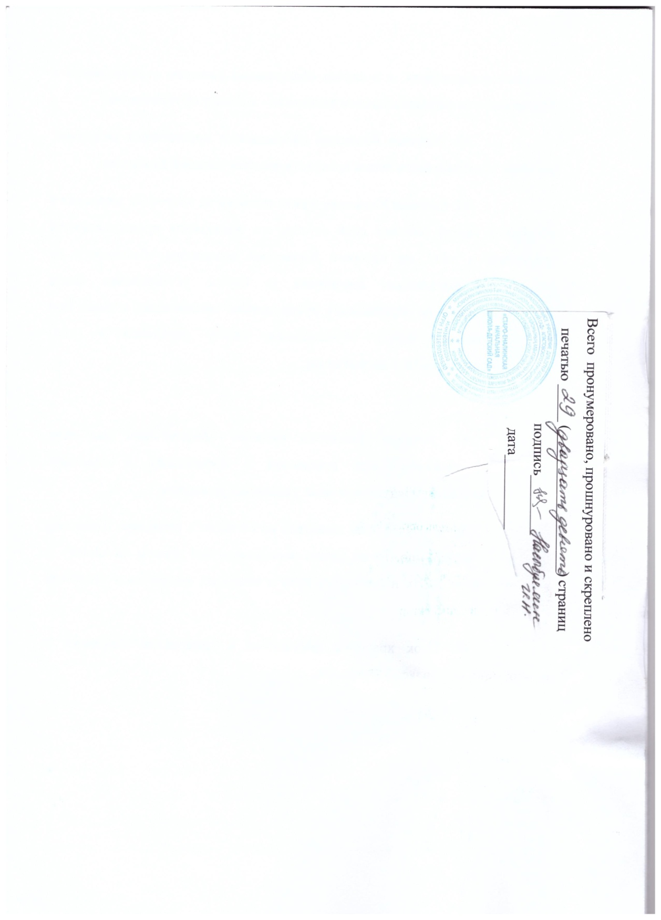

Положение о нормах профессиональной этики педагогических работников является приложением к коллективному договору (письмо Минпросвещения России и Общероссийского Профсоюза образования от 20 августа 2019 г. № ИП-941/06/484 «Примерное положение о нормах профессиональной этики педагогических работников»).
1) Письмо Министерства образования и науки Российской Федерации и Общероссийского Профсоюза образования от 16 мая 2016 года № НТ-604/08/269 «Рекомендации по сокращению и устранению избыточной отчётности учителей»; 2) Письмо Центрального Совета Общероссийского Профсоюза образования от 7 июля 2016 года № 323 «О дополнительных разъяснениях по сокращению и устранению избыточной отчётности учителей»; 3) Письмо Минобрнауки России и Профсоюза от 11 апреля 2018 г. № ИП-234/09/189 «Разъяснения по устранению избыточной отчётности воспитателей и педагогов дополнительного образования детей».

